附件1

醴陵市机关事务服务中心2021年部门预算公开说明

- 部门职能职责
- 机构设置
三、部门收支概况
（一）收入预算
（二）支出预算
（三）预算收支增减变化情况说明
四、其他重要事项情况说明
（一）机关运行经费
（二）政府采购预算
（三）国有资产占有情况
（四）预算绩效目标
（五）“三公”经费预算
（六）会议费、培训费
（七）其他事项
五、名词解释
六、部门预算公开表格
（一）部门收支总表
（二）部门收入总表
（三）部门支出总表
（四）部门支出总表（分类）
（五）部门支出分类(政府预算)
（六）基本-工资福利
（七）工资福利(政府预算)
（八）基本-一般商品服务
（九）商品服务(政府预算)
（十）基本-个人和家庭
（十一）个人家庭(政府预算)
（十二）财政拨款收支总表
（十三）一般公共预算支出表
（十四）一般预算基本支出表
（十五）一般-工资福利
（十六）工资福利(政府预算)
（十七）一般-一般商品服务
（十八）商品服务(政府预算)
（十九）一般-个人和家庭
（二十）个人家庭(政府预算)
（二十一）政府性基金
（二十二）政府性基金(政府预算)
（二十三）专户
（二十四）专户(政府预算)
（二十五）经费拨款预算表
（二十六）经费拨款预算表(政府预算)
（二十七）专项支出预算表
（二十八）一般公共预算“三公”经费预算表
（二十九）单位专项支出方向绩效目标表
（三十）部门整体支出绩效目标表

一、 部门职能职责

醴陵市机关事务服务中心是市政府直属正科级公益一类事业单位。本单位无二级机构，主要职责是：

（一）贯彻执行上级有关机关事务工作的方针政策和法律法规；参与全市机关事务和后勤体制改革工作，并负责拟定具体实施办法，为机关事务提供服务保障。

（二）拟定全市行政事业单位办公用房使用管理办法并组织实施；负责市级行政事业单位办公用房统一调配管理、统一规范使用的事务性工作。

（三）负责全市公务用车综合服务平台的管理和运营；负责市直行政事业单位一般公务用车的配备、更新、处置等事务性工作。

（四）负责全市公共机构节能的事务性工作。

（五）负责全市行政事业单位货物、服务类政府采购的事务性工作；承担市直行政事业单位国有资产管理和处置的事务性工作。

（六）承担市委、市人民政府交办的其他工作。
二、机构设置
本部门共有编制人数27人，实有人数10人。内设股室4个（含0个正科级单位），分别为：办公室、资产管理服务股、办公用房服务股、公车平台。
本部门无下属二级预算单位。
三、 部门收支概况
2021年部门预算编报范围为机关，无所属二级预算单位。收入包括一般公共预算收入；支出既包括保障中心机关及直属单位基本运行的经费，也包括归口管理、面向全市分配的公车公共服务平台、节约型机关创建、市政府大院大楼维修费、市政府大院物业费、公共机构生活垃圾分类等专项经费。
（一）收入预算： 2021年年初预算数988.89万元，其中，一般公共预算拨款988.89万元；政府性基金拨款0万元；财政专户管理的非税收入拨款0万元；其他收入0万元。因上年结转数暂未最终确定，本年度收支预算中均不含上年结转数字。
（二）支出预算：2021年年初预算数988.89万元，其中，一般公共服务支出985.33万元，卫生健康支出3.56万元。
具体安排如下：
1.基本支出：2021年年初预算数为108.29万元，是指为保障单位机构正常运转、完成日常工作任务而发生的各项支出，包括用于基本工资、津贴补贴等人员经费以及日常公用经费、工作性专项。
2.项目支出：2021年年初预算数为880.6万元，是指单位为完成特定行政工作任务或事业发展目标而发生的支出，包括有关事业发展专项、基本建设支出、资本性支出等。其中：
（1）节约型机关创建专项10万元。主要用于创建节约型机关。
（2）公共机构生活垃圾分类专项10万元。主要用于垃圾分类日常宣传、管理工作。
（3）市政府大院大楼维修费专项50万元。主要用于市政府大院维修维护工作。
（4）市政府大院物业费专项126.6万元。主要用于市政府大院日常物业管理工作。
（5）公车公共服务平台专项684万元。主要用于公车公共公务平台日常运行维护。
（三）预算收支增减变化情况说明：2021年度本单位年初预算数为988.89万元，比上年减少367.49万元，主要原因是减少市民中心物业费专项等经费。
四、其他重要事项情况说明
（一）机关运行经费：本部门2021年年初预算机关运行经费共安排32.38万元，比上年度预算增加0.37万元，增加的主要原因是：人员工龄增加，人员工资、社保缴费基数略有上涨。
（二)政府采购预算：2021年年初预算数为513.93万元。包含：货物类9.83万元，交通工具108.5万元，服务类：公务用车维修费90万元、公务用车油费90万元、公务用车保险费35万元、物业管理176.6万元，其他服务4万元。
（三）国有资产占有情况：截止2020年12月31日，本部门共有办公及业务用房1409.43平方米；车辆96辆，其中一般公务用车96辆、一般执法执勤用车0辆、货币化用车0辆；单位价值200万以上大型设备0套。2021年部门预算安排购置车辆0辆，预算安排购置价值200万以上大型设备0套。
（四）预算绩效目标：本部门整体支出和项目支出实行绩效目标管理，纳入2021年部门整体支出绩效目标的金额为 988.89万元，其中，基本支出108.29万元，项目支出 880.6万元（具体绩效目标详见附表）。
（五）“三公”经费预算：
2021年“三公”经费预算数210万元，其中：公务接待费0万元、公务用车购置费0万元，公务用车运行费210万元、因公出国（境）费0万元。2021年公务用车购置数0台。
2021年“三公”经费预算数比2020年减少31.31万元，主要是因为2020年已置换新车辆，2021年维修维护费减少；保险改革，保险费减少。
（六）会议费、培训费预算：
2021年预算安排会议费0万元。
2021年预算安排培训费0万元。
- 其他事项。
1、本单位无对个人和家庭的补助支出的预算；
2、本单位无政府性基金；
3、本单位无纳入专户管理的非税收入拨款；
4、本单位无门户网站，在政府网站统一公开。

五、名词解释：
1.一般公共预算: 是对以税收为主体的财政收入，安排用于保障和改善民生、推动经济社会发展、维护国家安全、维持国家机构正常运转等方面的收支预算。一般公共预算收入即通常所指的“财政收入”，按照2015年1月1日起施行的新《预算法》，改称“一般公共预算收入”。全市一般公共预算收入由地方收入、上划中央收入、上划省级收入三部分构成。
2.政府性基金预算: 是对依照法律、行政法规的规定在一定期限内向特定对象征收、收取或者以其他方式筹集的资金，专项用于特定公共事业发展的收支预算。应当根据基金项目收入情况和实际支出需要，按基金项目编制，做到以收定支。
3.国有资本经营预算: 是对国有资本收益作出支出安排的收支预算。应当按照收支平衡的原则编制，不列赤字，并安排资金调入一般公共预算。
4.社会保险基金预算: 是对社会保险缴款、一般公共预算安排和其他方式筹集的资金，专项用于社会保险的收支预算。应当按照统筹层次和社会保险项目分别编制，做到收支平衡。
5.基本支出：指为保障机构正常运转、完成日常工作任务而发生的人员支出和公用支出。
6.项目支出：指在基本支出之外为完成特定行政任务和事业发展目标所发生的支出。
7.“三公”经费：是指商品和服务支出中的因公出国（境）费用、公务用车购置及运行维护费和公务接待费。
8.机关运行经费：机关运行经费指为保障行政单位（包括参照公务员法管理的事业单位）运行，用于购买货物和服务的各项资金。包括办公及印刷费、邮电费、差旅费、会议费、福利费、日常维修费、专用材料费及一般设备购置费、办公用房水电费、公务用车运行维护费及其他费用。
六、部门预算公开表格

（一）部门收支总表

（二）部门收入总表

（三）部门支出总表

（四）部门支出总表（分类）

（五）部门支出分类（政府预算）

（六）基本-工资福利

（七）工资福利（政府预算）

（八）基本-一般商品服务

（九）商品服务（政府预算）

（十）基本-个人和家庭

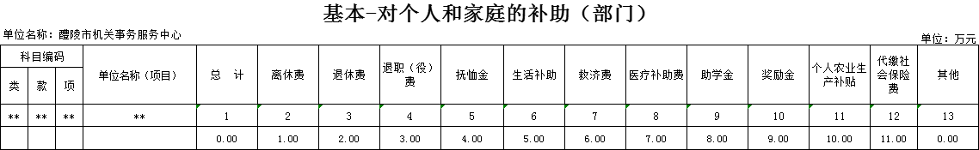

（十一）个人家庭（政府预算）

基本-对个人和家庭的补助（政府）
单位名称：醴陵市机关事务服务中心
功能科目 |  |  |  | 总计 | 社会福利和救济 | 助学金 | 个人农业生产补贴 | 离退休费 | 其他对个人和家庭的补助
类 | 款 | 项 | 科目名称
 |  |  |  | 0.00 | 0.00 | 0.00 | 0.00 | 0.00 | 0.00

（十二）财政拨款收支总表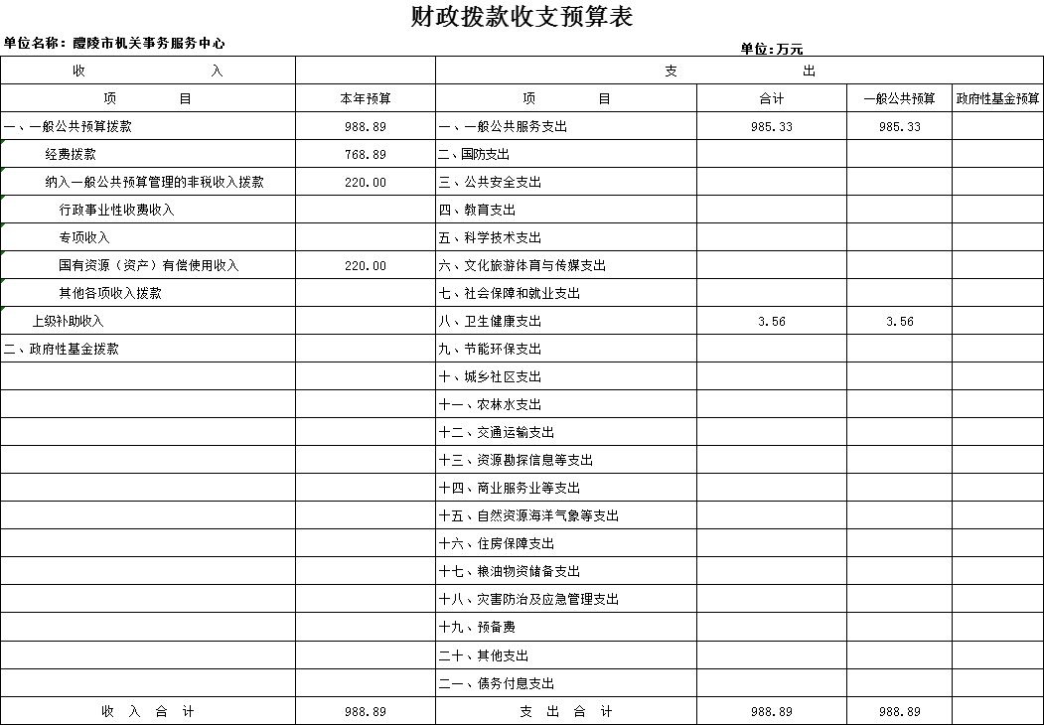

（十三）一般公共预算支出表

（十四）一般预算基本支出表

（十五）一般-工资福利

（十六）工资福利（政府预算）

（十七）一般-一般商品服务

（十八）商品服务（政府预算）

（十九）一般-个人和家庭

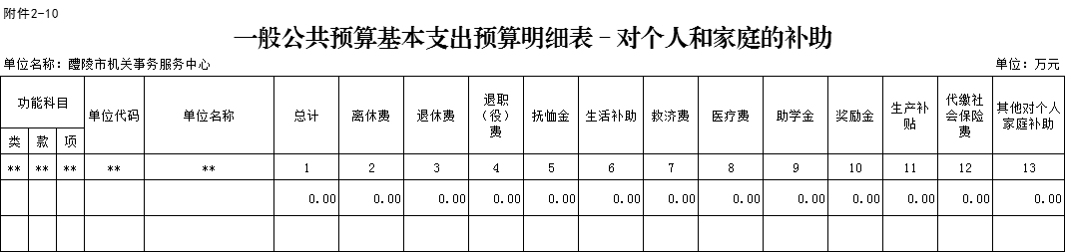

（二十）个人家庭（政府预算）

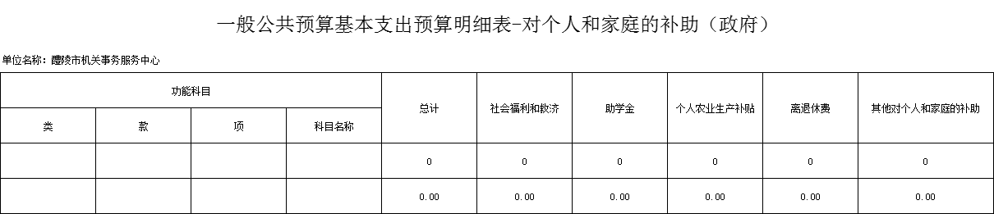

（二十一）政府性基金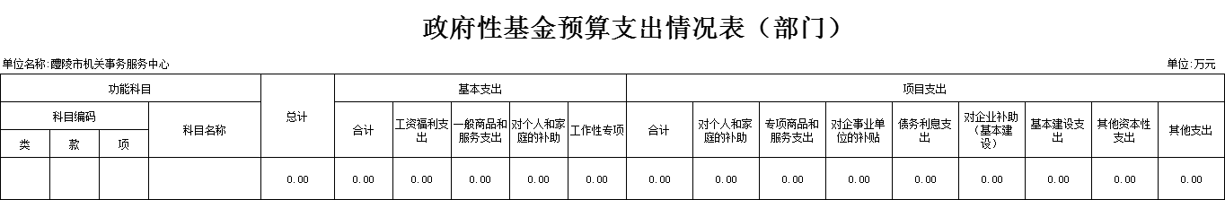

（二十二）政府性基金（政府预算）

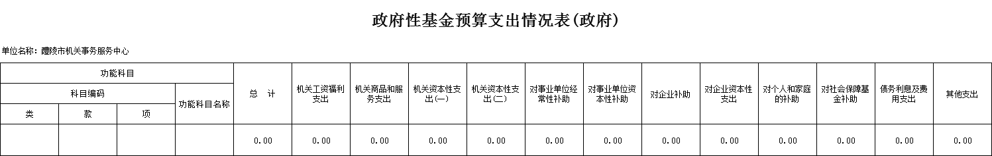

（二十三）专户

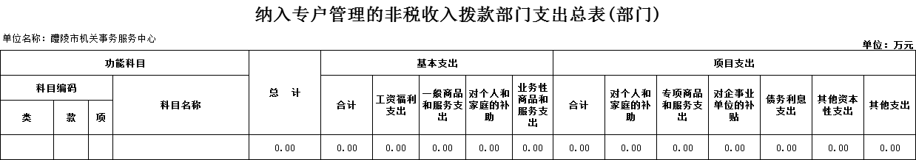

（二十四）专户（政府预算）

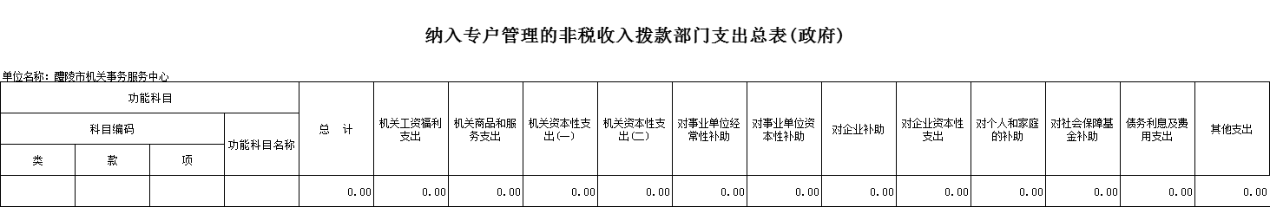

（二十五）经费拨款预算表

（二十六）经费拨款预算表（政府预算）

（二十七）专项支出预算表

（二十八）一般公共预算“三公”经费预算表

（二十九）单位专项支出方向绩效目标表

（三十）部门整体支出绩效目标表

